30.11.21 г.
Математика
Тема: Объёмы тел вращения
Выписать формулы в тетрадь и решить задачи.

Срок сдачи: 3.12.2021г (фотоотчет на почту: Lysechko@yandex.ru)

Объёмы тел вращения
- Записать в тетрадь:
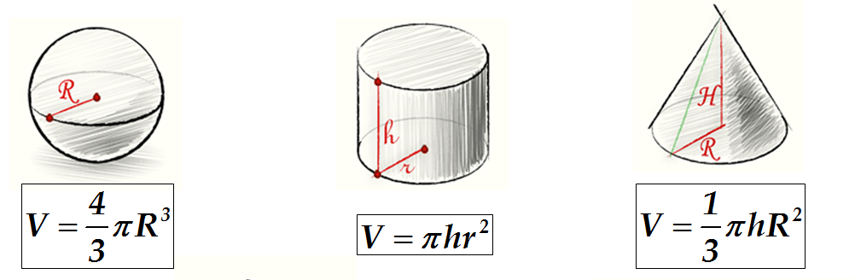
- Решить задачи на готовых чертежах
Задача 1
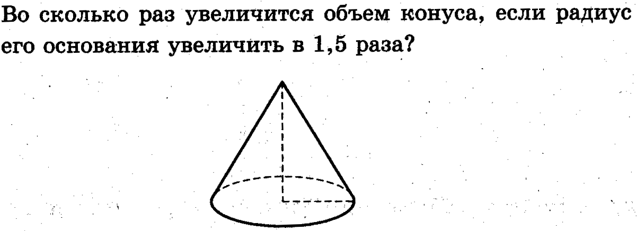
Задача 2

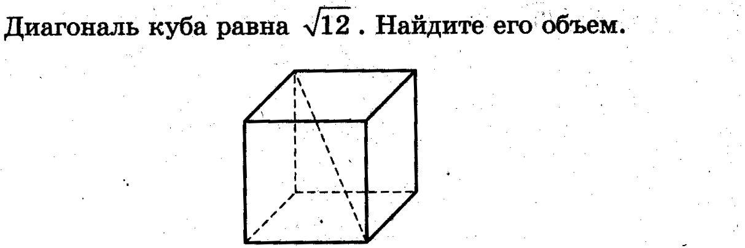

Задача 3

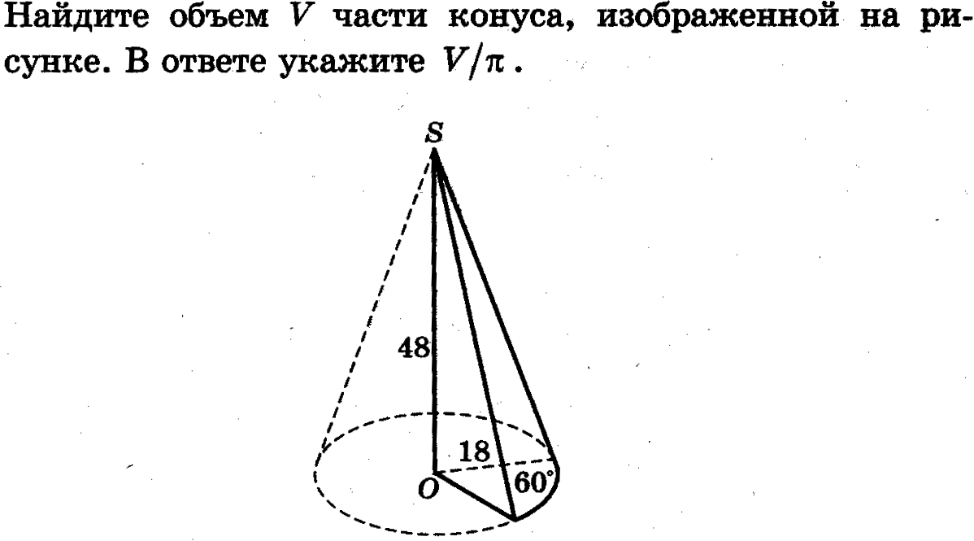

Задача 4

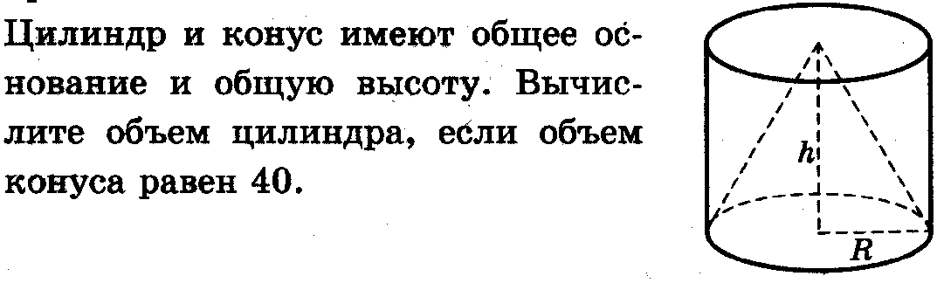
- Решить задачи
- Требуется установить резервуар для воды емкостью 10 м³ на площади размером 2,5х 1,75 м, служащей для него. Найдите высоту резервуара.

- Кирпич размером 25х12х6,5 см имеет массу 3,51 кг. Найдите его плотность.($ρ=\frac{m}{V}$)
- Чугунная труба имеет квадратное сечение, ее внешняя (сторона) ширина 25 см, толщина стенок 3 см. Какова масса одного погонного метра трубы (плотность чугуна 7,2 г/см³ )?

